Подстропильные балки
Подстропильные балки можно включать в модели многопролетных одноконьковых рам.
Поскольку предполагается, что подстропильные балки опираются на внутренние колонны соседних рам, количество пролетов и их геометрия рамы задаются таким же, как для соседних рам с внутренними колоннами.
Сечения предполагаемых внутренних колонн и сечения над колоннами также должны быть заданы.
Параметры подстропильных рам задаются при задании геометрии рамы в диалоговом окне команды Геометрия ⇒ Общая геометрия рамы нажатием кнопки <Подстропильные балки>, рис. 3.1. При этом открывается окно, показанное на рис. 3.2.
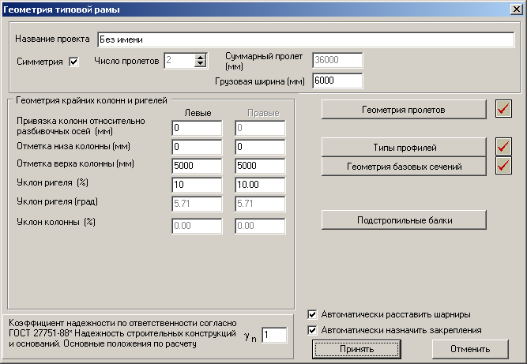
Рис. 3. 1 Диалоговое окно задания общей геометрии

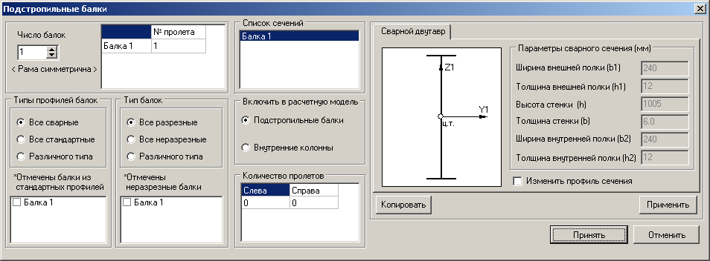
Рис. 3. 2 Диалоговое окно задания параметров подстропильных балок

В диалоговом окне задается число балок, при этом на панелях типов профилей и балок, списка сечений отображаются балки с учетом симметрии рамы.
Для балки задается колонна пролета (№ пролета) на которую балка опирается. Если выбирается тип “неразрезная”, нужно задать количество рам (пролетов) справа и слева, на колонны которых опирается балка, не считая соседние рамы. Нулевые значения эквивалентны разрезной балке.
Выбирая одну из опций на панели Включить в расчетную модель можно выполнять расчет либо с балками, либо с колоннами. Заданные балки при этом остаются в базе данных модели.
На подстропильных балках могут быть заданы дополнительные сечения. Также, сечения подстропильных балок можно включать в группы сечений и в изгибаемые элементы для выполнения подбора сечений.

Фахверки
Для рам с моментным опиранием колонн на фундамент предусмотрено преобразование в фахверковые рамы. Для этого используется флаг Рама фахверка в окне команды Геометрия ⇒ Общая геометрия рамы, см. рис. 3.3. При включении этого флага, сечения колонн поворачиваются на 90^{о} вокруг вертикальной оси.
Для задания связей фахверка используется кнопка <Растяжки фахверка>, рис. 3.4.
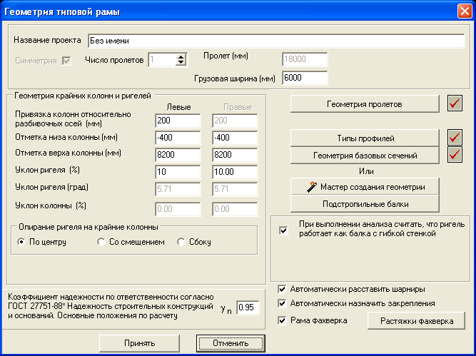
Рис. 3. 3 Диалоговое окно задания общей геометрии фахверковой рамы
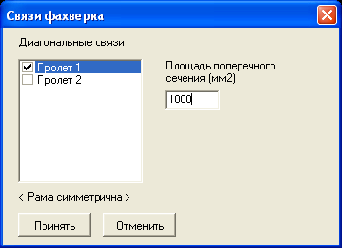
Рис. 3. 4 Диалоговое окно задания связей фахверка

